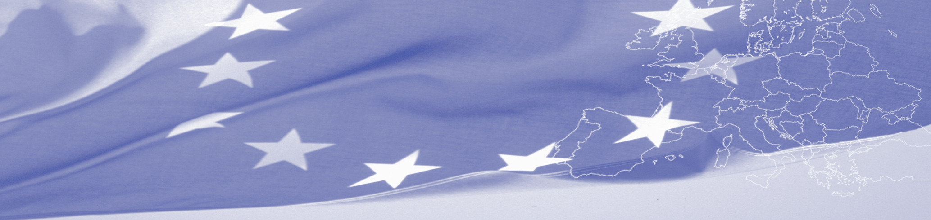
Skopje, 2017. gada 30. oktobris

Eiropas Savienības finansētā Twinning projekta nr. MK 11 IB JH 03 15 "Tiesiskuma stiprināšana" (turpmāk – Projekts) noslēguma pasākums notiks pirmdien, 30. oktobrī plkst. 13.00 Eiropas Savienības informācijas centrā.
Projektu īstenoja Latvijas Republikas Tieslietu ministrija un Horvātijas Republikas Tieslietu ministrija, sadarbojoties ar Saņēmējvalsts Tieslietu ministriju, Eiropas Cilvēktiesību tiesas pārstāvniecības biroju Saņēmējvalstī un Tiesnešu un prokuroru mācību centru.
Pasākumā uzstāsies:
Nikolā Bertolini, (Nicola Bertolini), Eiropas delegācijas saņēmējvalstī Sadarbības vadītājs;
Bilens Saliji (Bilen Saliji), Saņēmējvalsts Tieslietu ministrs;
Raivis Kronbergs, Latvijas Republikas Tieslietu ministrijas valsts sekretārs;
Kristians Turkaljs (Kristian Turkalj), Horvātijas Tieslietu ministrijas valsts sekretārs.
Projekta mērķis bija atbalstīt Maķedonijas tieslietu nozares institūciju tiesiskuma konsolidāciju, stiprinot institūciju kapacitāti un saskaņojot nacionālos tiesību aktus ar Eiropas Savienības (turpmāk – ES) acquis un galvenajiem Eiropas Padomes cilvēktiesību instrumentiem.
Projekta ietvaros notika darbs pie trīs svarīgām komponentēm:
- Stiprināt Maķedonijas Tieslietu ministrijas kapacitāti, lai nodrošinātu pirms/pēc ES pievienošanās procesa funkciju izpildi, kā arī izstrādāt tiesību aktu piekļuves IT risinājumus.
- Uzlabot attiecīgās tieslietu nozares darbinieku zināšanas un kapacitāti par ES acquis un citiem starptautiskiem standartiem tieslietās, veicinot to transponēšanu valsts tiesību aktos.
- Uzlabot zināšanas un spējas attiecīgās tieslietu nozares dalībniekiem par Eiropas Cilvēktiesību konvencijas tiesībām, kā arī stiprināt Eiropas Cilvēktiesību tiesas spriedumu izpildes sistēmu.

Projektu 100% apmērā finansēja Eiropas Savienība. Kopējais projekta budžets bija 1 000 000 EUR. Projekts tika īstenots 22 mēnešus un 12 dienas – no 2015. gada 20. decembra līdz 2017. gada 31. oktobrim.
Žurnālisti un fotogrāfi tiek laipni aicināti piedalīties šajā pasākumā.

PROGRAMMA
12:45 - 13:00 | Dalībnieku reģistrācija
Moderators | Bojana Bosilkova, Projekta ilgtermiņa padomnieces sadarbības partneris  Vineta Krutko, Projekta ilgetrmiņa padomniece
13:00 - 13:20 | Atklāšana un ievads | Nikolā Bertolini, (Nicola Bertolini), Eiropas delegācijas saņēmējvalstī Sadarbības vadītājs
 |  | Bilens Saliji (Bilen Saliji), Saņēmējvalsts Tieslietu ministrs;
 |  | Raivis Kronbergs, Latvijas Republikas Tieslietu ministrijas valsts sekretārs;
 |  | Kristians Turkaljs (Kristian Turkalj), Horvātijas Tieslietu ministrijas valsts sekretārs
13:20 - 13:40 | Prezentācija par ES finansēto Twinning projektu
Irēna Kucina, Projekta vadītāja, Latvijas Republikas Tieslietu ministrija
Ivans Crnčecs (Ivan Crnčec), jaunākais Projekta līderis, Horvātijas Tieslietu ministrija
Frosina Tasevska, Projekta vadītāja, Saņēmējvalsts
Vineta Krutko, Projekta ilgtermiņa padomniece, Latvijas Republikas Tieslietu ministrija
13:40 - 14:00 | Jautājumi un atbildes
14:00 | Sarunas, kafijas pauze
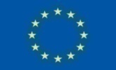 | Projektu finansē Eiropas Savienība

Maķedonija

